Инструкция по выполнению заданий по учебной дисциплине ОП.03 «Организация и технология розничной торговли»
18 октября 2021
38.01.02 «Продавец, контролер-кассир»
14 группа
Инструкцию для выполнения задания вы можете посмотреть в расписании дистанционных заданий на сайте техникума (http://aat-arti.ru/), в своем электронном дневнике или в своей группе в WhatsApp, где задание продублировано.
Здравствуйте, ребята!Прочитайте материал по теме урока и устно ответьте на вопросы.

Размещение и выкладка отдельных видов товаров
За каждой товарной группой следует закреплять постоянное место. Товары, требующие длительного ознакомления с ними покупателей, располагают в глубине торгового зала, чтобы не создавались помехи движению покупательских потоков. С соблюдением этого принципа размещают и товары, пользующиеся частым спросом (например, хлебобулочные изделия, молоко и молочные продукты, колбасы и др.).
В крупных универсальных магазинах эти товары необходимо размещать в глубине для того, чтобы в торговый зал было втянуто максимальное число покупателей, а в небольших помещениях товары частого спроса размещают при входе.
Товары с высокой оборачиваемостью нужно располагать ближе к источникам пополнения, а товары более редкого спроса, которым требуется меньшая площадь, как правило, размещают в конце движения потока покупателей. Некоторые мелкие товары можно размещать в зоне расчетного узла. Однородные товары лучше размещать концентрированно. Но если одни и те же товары входят в состав различных комплексов, а также если их концентрация приводит к задержке покупательского потока, то допустимо их размещение в различных местах торгового зала.
Реализация принципов и правил размещения товаров в торговом зале имеет свои особенности в зависимости от вида группировки товаров, применяемой при формировании товарного ассортимента магазина.
В продовольственном магазине основной группировкой товаров является товарно-отраслевая. Поэтому при размещении продовольственных товаров в торговом зале их следует располагать отдельными группами в определенном соседстве с учетом частоты совместного приобретения и затрат времени на отбор.
Молочные и гастрономические продукты, колбасы хранят в непосредственной близости друг от друга и в глубине торгового зала; если магазин многоэтажный, то на первом этаже необходимо располагать товары более частого спроса и не требующие длительного выбора.
Площади под отдельные товарные группы выделяют с учетом доли соответствующих групп товаров в продаже и их оборачиваемости.
Скоропортящиеся продовольственные товары выкладывают в охлаждаемых прилавках и витринах по видам продуктов.
Для выкладки остальных продуктов используют полки горок, навесные корзины, тару-оборудование и др.
Хлеб и хлебобулочные изделия выкладываются в шкафах и горках в достаточном количестве. Хлеб размещают так, чтобы покупатели имели возможность отобрать его, не касаясь руками соседних изделий. Отбор хлеба должен производиться только специальными вилками.
Ярлыки цен крепятся к оборудованию, на котором размещены хлебобулочные изделия.
Кондитерские изделия, продаваемые на вес через прилавок обслуживания, размещают по видам и сортам на рабочем месте продавца. С этой целью используют внутренние полки прилавков (на них размещают печенье, вафли, пряники и другие изделия в таре поставщика), а также ящики и кассеты прилавков и пристенных шкафов, куда высыпают карамель и конфеты в завертке.
Образцы всех кондитерских изделий, имеющихся в продаже, выставляются в витринах. Для этого применяют корзины, вазы, блюда и другой инвентарь.
Расфасованные кондитерские изделия выкладывают на прилавках, горках и др.
Торты и пирожные с кремовой и фруктовой отделкой размещают в охлаждаемых витринах и шкафах. Пирожные, рулеты, кексы выставляют в фабричных лотках, снабжая их специальными щипцами или лопатками.
Картофель и плодоовощные товары выставляются на горках и прилавках, в лотках, кассетах, корзинах, тележках, и другом оборудовании и инвентаре.
В магазинах самообслуживания эти товары продают фасованными и упакованными в бумажные и полимерные пакеты, хлопчатобумажные и полимерные сетки, а также связанными в пучки (редис, салат, лук зеленый и другая зелень).
Товары в бутылках выставляют в несколько рядов по ширине полок, иногда в ящиках.
Колбасу и копчености - в охлаждаемых витринах в несколько рядов, при этом верхний батон разрезают и кладут срезом в сторону покупателя.
Фасованные колбасные изделия, упакованные в целлофановую пленку, раскладывают по видам и сортам.
Товары в пакетах и пачках размещают на полках рядами или штабелями.
Ткани группируют по видам, назначению и артикулам и выкладывают рулонами на наклонных полках пристенных и островных горок; образцы тканей вывешивают на специальных консолях горок.
Готовую одежду на плечиках размещают на вешалках или других видах оборудования по половозрастному признаку, группам и видам.
Для выкладки образцов головных уборов применяют специальные консоли пристенных и островных горок или полки этого оборудования.
Белье и трикотажные изделия укладывают на полки или подвешивают на штанги пристенных и островных горок.
Игрушки, сгруппированные по возрастному признаку, видам материалов, педагогическому назначению, выкладывают на полках или в кассетах горок. Некоторые игрушки (резиновые) удобно размещать навалом в специальных контейнерах; коляски, санки, велосипеды - на подиумах.
При размещении хозяйственных товаров рекомендуется группировать их по потребительским комплексам, внутри которых их следует делить на отдельные группы; люстры подвешивают на специальных приспособлениях.
Парфюмерные и косметические товары выкладывают на полках горок или прилавках-витринах. Ковры и ковровые изделия можно показывать с помощью вращающегося приспособления, подвешивая их на вешалках-штангах, а также в развернутом виде в штабелях.
ПРИМЕРЫ ВЫКЛАДКИ РАЗЛИЧНЫХ ГРУПП ТОВАРОВ (ПЛАНОГРАММЫ ВЫКЛАДКИ)
ПЛАНОГРАММА ВЫКЛАДКИ МОЛОЧНЫХ ТОВАРОВ
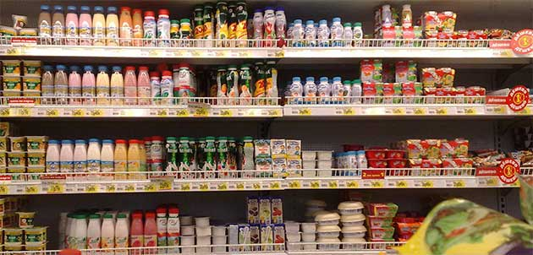

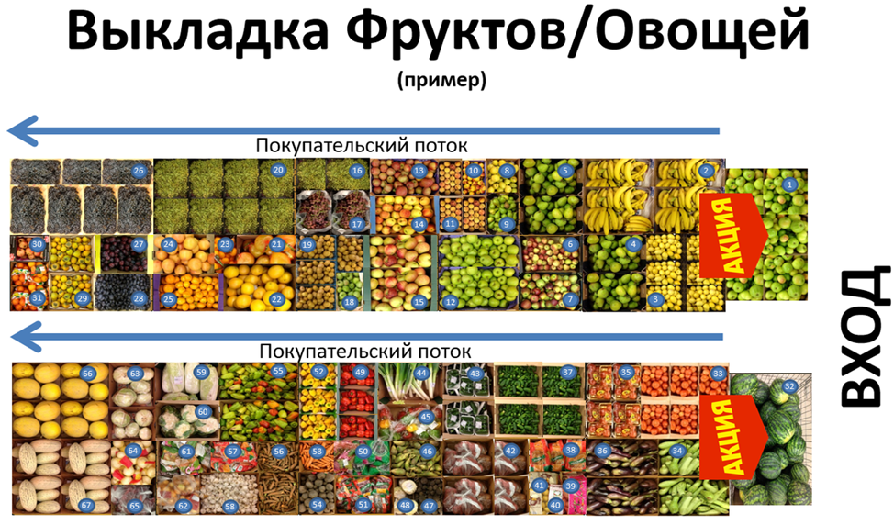

ПЛАНОГРАММА ВЫКЛАДКИ КОФЕ
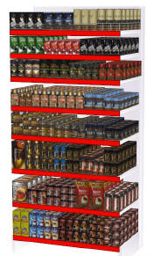

ПЛАНОГРАММА ВЫКЛАДКИ СЕМЕЧЕК
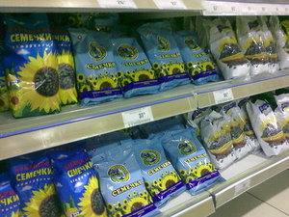
ПЛАНОГРАММА ВЫКЛАДКИ СОКА
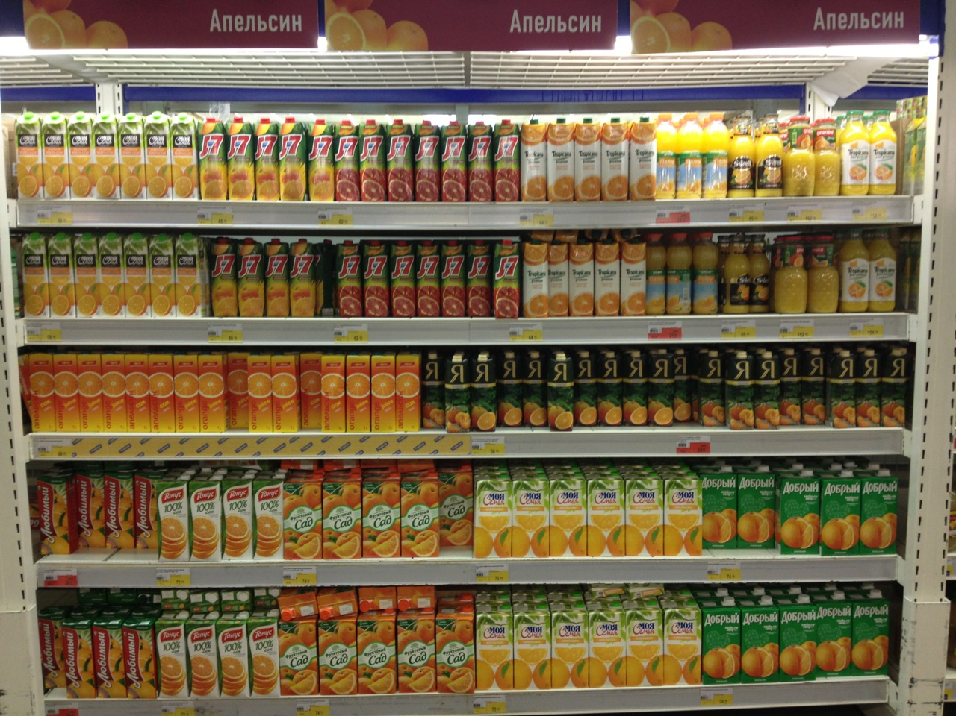
Устно ответьте на вопросы для самоконтроля.
1. Что понимают под размещением и выкладкой товаров в торговом зале?
2. Какие требования учитываются при закреплении за товарными группами постоянных зон размещения?
3. Какие правила должны соблюдаться при выкладке товаров в торговом зале?
4. Какими способами производят выкладку товаров на торговом оборудовании?
5. Каким образом выкладка позволяет привлечь внимание
покупателей к товарам?
6. Какие особенности поведения покупателей следует учитывать при размещении и выкладке товаров?
7. Приведите примеры выкладки отдельных видов товаров в торговом зале?

ТЕХНОЛОГИЯ ПРОДАЖИ ТОВАРОВ.
Основные правила работы магазина
Все торговые предприятия обязаны соблюдать установленный режим работы и товарный профиль, санитарные требования. Магазины должны быть оборудованы с соблюдением правил охраны труда, здоровья, защиты окружающей среды, хранения и продажи товаров, противопожарной безопасности. На входных дверях должна быть вывеска с указанием его названия, принадлежности, режима работы. Внутри магазина на видном месте располагают извлечения из правил и других нормативных актов, регламентирующих ведение розничной торговли.
Доступ покупателей в магазин может быть прекращен только с наступлением перерыва или окончанием работы. Все покупатели, имеющие на руках чеки, должны быть обязательно обслужены. В магазинах с индивидуальным обслуживанием покупателей кассиры прекращают работу в точном соответствии с установленными часами работы магазина. В магазинах самообслуживания должны быть обслужены все покупатели, находящиеся в торговом зале.
О закрытии магазина на ремонт или переоборудование покупатели извещаются заблаговременно. В объявлении об этом указывается адрес ближайшего магазина того же профиля.
В витринах магазина выставляются образцы только тех товаров, которые имеются в продаже. По требованию покупателя они должны быть ему проданы после проверки их качества. Продаже не подлежат образцы, являющиеся рекламным инвентарем.
Торговое предприятие самостоятельно изыскивает товарные ресурсы, заключает договоры на приобретение товаров, организует оказание услуг.
Приемка товара по количеству и качеству осуществляется в соответствии с нормативными актами и сопроводительными документами, принятые товары оприходуются в тот же день.
Запрещается хранить в магазине не оформленный надлежащим образом товар, а также товар, не принадлежащий ему. Принятые товары направляются в продажу не позднее 2 дней с момента поступления — для продовольственных товаров, 3 дней — непродовольственных, 1 дня — для плодоовощной продукции.
Не допускаются к продаже товары без сертификации соответствия, если они подлежат сертификации.
Перед открытием магазина должна быть выполнена вся работа по подготовке к обслуживанию покупателей. На все реализуемые товары должны быть документы с указанием реквизитов поставщика, количества, цены, общей суммы.
Торговое предприятие несет ответственность за ненадлежащее качество товара. Не допускается продажа товаров, запрещенных к свободной реализации.
В магазинах самообслуживания отбор товаров покупатели производят в инвентарную тару: корзины, лотки, тележки.
Алкогольные напитки, табачные изделия, игральные карты продавать несовершеннолетним до 18 лет запрещается, а детям до 15 лет запрещается также продавать спички, зажигалки, горючие жидкости и ядохимикаты.
При оплате товара покупателю выдается кассовый чек. Если товар сопровождается паспортом, в нем должна быть сделана отметка о дате продажи.
Выбранные покупателем непродовольственные товары могут сохраняться в магазине 2 ч с отметкой времени оплаты на выписанном чеке. Купленные крупногабаритные товары могут храниться в торговом предприятии не более суток. Срок хранения может быть продлен за определенную плату.
Правила обмена и возврата товаров.
Что можно вернуть в магазин-право покупателя на обмен товаров или возврат денег предусмотрен статьей 25 Закона о защите прав потребителя. По общим правилам вернуть можно только непродовольственные изделия надлежащего качества в течение 14 дней с момента оформления покупки или в течение гарантийного срока при обнаружении брака. Так как продукты относятся к продовольственной группе, сдать в супермаркет можно только товары ненадлежащего качества: если была продана продукция с истекшим сроком годности; при вскрытии упаковки есть неприятный запах; внешний вид и консистенция не соответствуют установленным стандартам (плесень, серый цвет среза на колбасных изделиях); из-за повреждения тары была нарушена герметизация упаковки; вес не соответствует указанному на этикетке; при вскрытии обнаружены посторонние предметы (стекло, кусочки металла, личинки насекомых и т. д.). Сдать можно и продукты, если на упаковке нет: перевода информации на русский язык (для импортных продуктов); данных о калорийности; наименования изготовителя; даты фасовки, производства; указаний по условиям хранения до и после вскрытия; информации о добавках, которые противопоказаны при некоторых заболеваниях (эмульгаторы, консерванты, стабилизаторы); срока годности. Еще одной причиной для возврата может стать аллергическая реакция или пищевое отравление. В этом случае можно рассчитывать не только на возврат потраченных средств, но и на компенсацию расходов на лечение, медикаменты, морального и материального ущерба. Нельзя сдать качественную молочную, колбасную продукцию и другие продовольственные товары, купленные по ошибке или в случае, когда покупатель передумал.
Что можно требовать-согласно статье 18 ЗОЗПП, покупатель может потребовать вернуть деньги, обменять на аналогичную, но качественную продукцию того же или другого производителя с пересчетом цены, доплатой или получением разницы в стоимости. Сколько есть дней на возврат покупки Отнести испорченные колбасы, мясо, рыбу можно сразу или в течение срока годности. При этом нужно учитывать, что шансы забрать деньги или обменять на другую продукцию выше при обращении в день покупки. Если товар оказался некачественным, отказать магазин не сможет и через неделю. Но доказать нарушение условий хранения продавцом, разгерметизацию упаковки до передачи покупателю или вину производителя будет сложнее. Если сдать прокисшее молоко, испорченную колбасу в тот же день не получается (нет времени, магазин уже закрылся), можно обратиться на следующий или в другой день. Учитывайте сроки годности и соблюдайте условия хранения до возврата продавцу. Например, охлажденный свежий фарш, мясные полуфабрикаты, субпродукты можно хранить от 12 до 48 часов в герметичной упаковке. Копченые колбасы, тушки птиц при нарушении упаковки – до 72 часов. Более долгий срок хранения – до 7 суток – у колбас, сосисок в паро-газонепроницаемых оболочках. Охлажденную рыбу лучше отнести в течение 48 часов. Молоко, творог, сметану и другую молочную продукцию в зависимости от типа упаковки и термической обработки можно попытаться обменять в ближайшие 24–48 часов. Сроки и условия хранения конкретных наименований продовольственных товаров утверждены санитарными нормами и правилами СанПиН 2.3.2.1324-03.
Если чек потерялся-сдать испорченные продукты можно и без чека. Такая возможность предусмотрена ЗОЗПП. При оформлении возврата покупатель должен подтвердить покупку в конкретном супермаркете или отделе. Для этого можно предъявить: штрихкод, который супермаркеты обычно наклеивают на расфасованную продукцию; СМС о списании денег с карты; электронный чек, который должны высылать продавцы на телефон при оформлении продажи. Подтвердить слова могут и два свидетеля или запись с видеокамер, установленных в торговом зале.
Как оформить претензию-для оформления претензии придется повторно посетить магазин. При себе необходимо иметь: Товар, который нужно вернуть. Чек или документ, подтверждающий покупку. Паспорт (нужен для получения денег). В магазине нужно объяснить кассиру ситуацию или попросить пригласить администратора. В большинстве случаев ситуацию удается решить мирным путем, предъявив испорченные продукты. Если продавец отказывается обменять сразу товар, можно попросить выдать бланк для заполнения претензии, приложить кассовый, товарный чек, указать контактные, паспортные данные, требования. Рекламация составляется в двух экземплярах – по одному для продавца и клиента. С момента получения претензии у администрации магазина есть 7 дней на рассмотрение жалобы, проведение экспертизы, принятие решения и выполнение требований покупателя.
Если некачественные продукты питания стали причиной отравления-в этом случае порядок действий немного отличается. Доказать вину производителя, продавца помогут: справка из лечебного учреждения; результаты исследования продукции независимым экспертом, лабораторией. При подаче претензии необходимо приложить эти документы, чеки на лекарства, квитанции об оплате экспертизы, обследований. Если администрация торговой точки отказывается вернуть деньги и компенсировать расходы на лечение, можно отправить жалобу в Роспотребнадзор, санитарно-эпидемиологическую службу или подать в суд.
Когда вернут деньги-если клиент решил забрать деньги, стоимость покупки вернут сразу или в течение 10 дней с момента оформления жалобы и заявления на возврат. При этом администрация торговой точки будет учитывать способ оплаты: Если покупка была оплачена наличными, придется снова вернуться в супермаркет и получить деньги после оформления кассиром акта о выдаче денежных средств. Обратиться может лично покупатель или его представитель при наличии доверенности, заверенной нотариусом. За оплаченные товары банковской картой магазин вернет деньги переводом на карточный счет. В этом случае придется ждать до 30 дней – срок зачисления зависит от банка-эмитента, скорости обработки платежей и правил проведения операций. Поменять способ получения можно только в нескольких случаях: карта была утеряна; у кредитки закончился срок действия. В подобных ситуациях в заявлении нужно указать удобный способ получения, просьбу о выплате наличными или переводе на другие реквизиты карты.
Если сохранился чек, но поторопился и выбросил продукты-в этой ситуации забрать деньги нельзя. Претензии принимаются только при выполнении двух условий: можно доказать вину магазина, продавшего некачественную или испорченную молочную, мясную продукцию, хлеб и кондитерские изделия; можно подтвердить факт покупки в конкретном отделе или супермаркете. В остальных случаях организация вправе отказать покупателю и закон будет на стороне продавца.

